ГОРОДСКОЙ ОКРУГ СРЕДНЕУРАЛЬСК

МУНИЦИПАЛЬНОЕ КАЗЕННОЕ ДОШКОЛЬНОЕ ОБРАЗОВАТЕЛЬНОЕ

УЧРЕЖДЕНИЕ - ДЕТСКИЙ САД № 44 «ГНЁЗДЫШКО»

624070 город Среднеуральск, улица Куйбышева, дом 2, телефон 7-46-81, 7-46-86

ОКПО 14501830 ОГРН 1036600291958 ИНН/КПП 6606016994/668601001

Ведущему специалисту МКУ

«УО ГО Среднеуральск»

О.Б. Лебедь

**Отчет**

**О проведении Всероссийской акции «СТОП ВИЧ/СПИД», приуроченной к международному Дню борьбы со СПИДом**

**МКДОУ - детский сад № 44**

|  |  |  |
| --- | --- | --- |
| **№** | **Содержание** | **Ответственный** |
| 1. | - Изготовление листовок для родителей  «ВИЧ – касается каждого»  «Я выбираю жизнь»  «Это надо знать о СПИДе»  - Анкетирование родителей «Что ты знаешь о СПИДЕ?»  -Консультации с родителями | Медсестра  Воспитатели |
| 2. | - Беседы, фотопрезентациис детьми:  «Витамины»  «Личная гигиена»  «Здоровье и болезнь»  «Микробы и вирусы»  - Спортивные эстафеты с детьми и родителями | Зам.зав.  Воспитатели |
| 3. | - Консультация для персонала  «Значение здорового образа жизни»,  - Обучающее занятие с персоналом «Профилактика ВИЧ- инфекции» | Медсестра |

Заведующий МКДОУ Г.М. Строганова

Составитель: зам. зав. Казеева Л.Г.

Тел.7-46-81.

1. Работа с родителями: консультации, анкетирование.

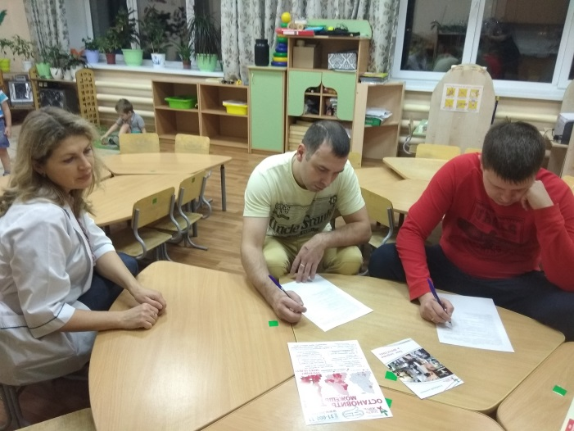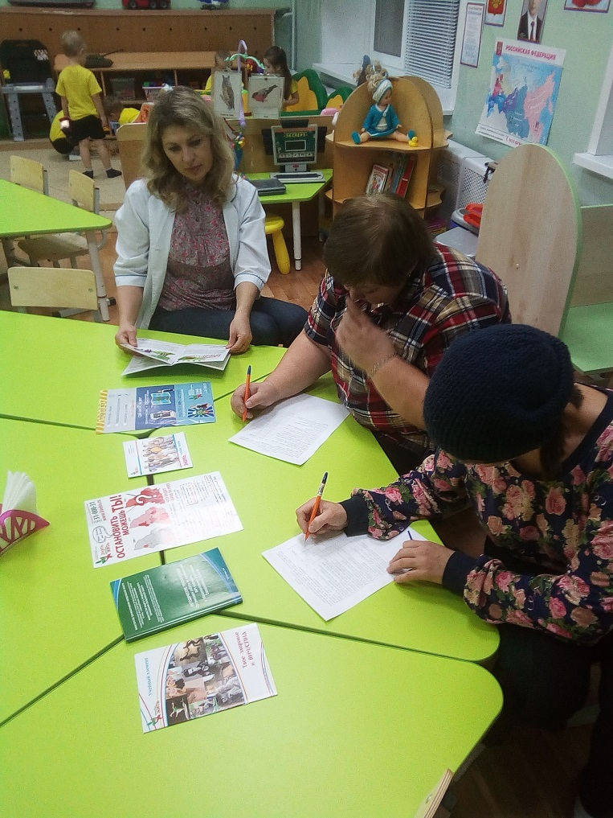

2.Наглядная информация в родительских уголках

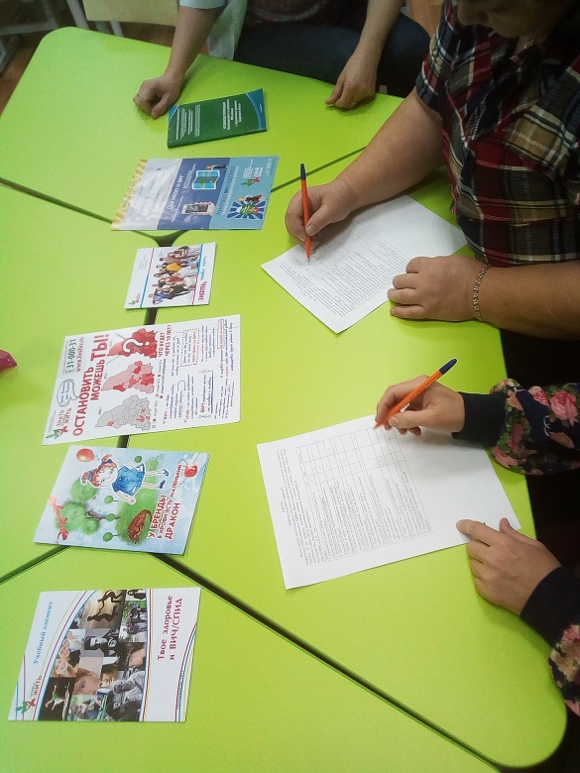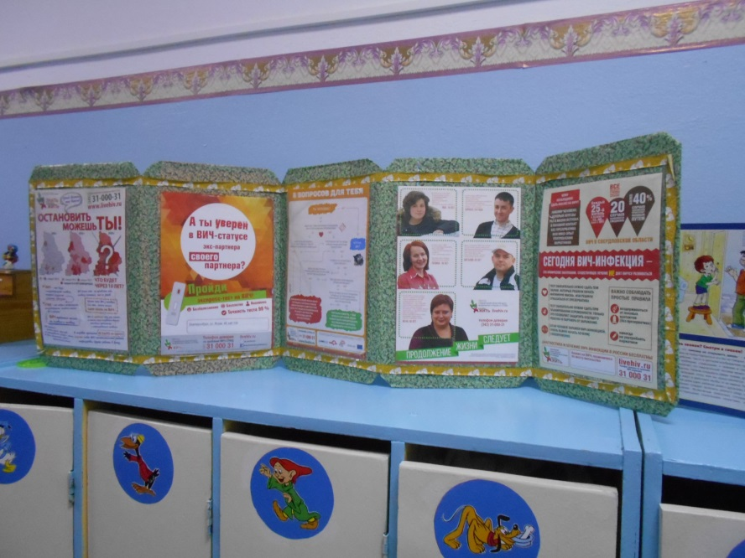

3. Работа с персоналом по вопросам ВИЧ СПИД.

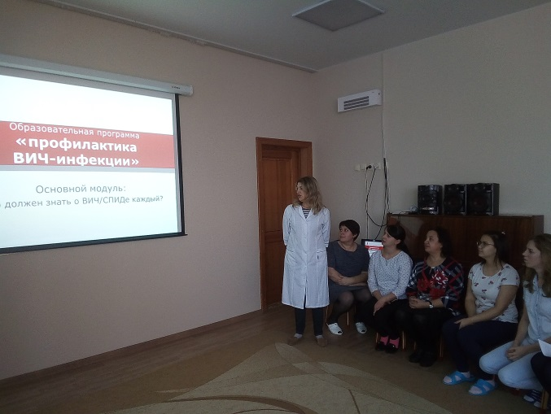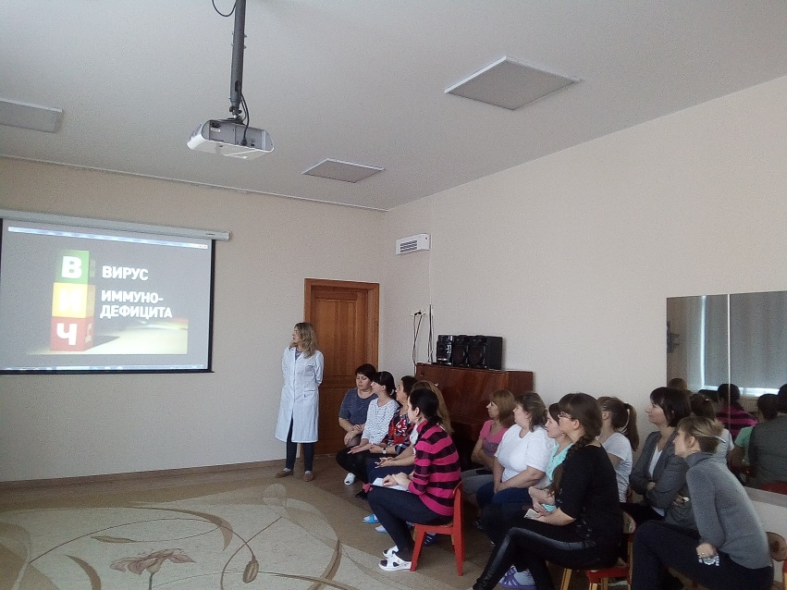

4. Образовательная деятельность с детьми по вопросам ЗОЖ.

